

Année académique 2019-2020
Université de Lille
MASTER 2 INFORMATIQUE
Premier semestre

BARCHID Sami

Vision artificielle

TP n°01

Éléments de géométrie projective et calibration de caméra

Introduction
La matière vue dans ce TP traite des méthodes de calibration de caméra. Plus précisément, la méthode de calibration qui sera étudiée dans ce rapport est celle publiée par Zhang en 2000 dans IEEE-PAMI (lien du rapport : http://master-ivi.univ-lille1.fr/fichiers/Cours/VisA-semaine-1-techreport-zhang.pdf). Seuls les cas des caméras sans distorsion seront étudiés dans ce TP.
Attention, il est admis que le lecteur possède des notions de
Ce rapport de TP est divisé en quatre parties :
- Présentation de la méthode : présentation et explication de la méthode de calibration de caméra proposée par Zhang.
- Présentation de l’expérience : présentation de l’expérience utilisée dans ce TP.
- Paramètres intrinsèques : analyse et interprétation des résultats obtenus en ce qui concerne les paramètres intrinsèques de la caméra.
- Paramètres intrinsèques : analyse et interprétation des résultats obtenus en ce qui concerne les paramètres extrinsèques de la caméra.

Présentation de la méthode
La méthode de calibration de caméra étudiée ici est la méthode de Zhang. Le but de cette partie du rapport est, premièrement, de placer le contexte dans lequel se place la méthode de Zhang (les motivations, etc) et, deuxièmement, de décrire la manière dont cette méthode fonctionne.

Calibration d’une caméra
La calibration de caméra consiste à modéliser le processus de formation d’une image. En d’autres termes, on cherche à trouver la relation entre les coordonnées d’un point d’une image (un point en 2D) et les coordonnées spatiales de la scène 3D originelle qui a été capturée par la caméra.
En prenant compte de cette relation, nous pouvons définir que les coordonnées homogènes d’un point de l’image peuvent être déterminées en fonction des coordonnées homogènes :
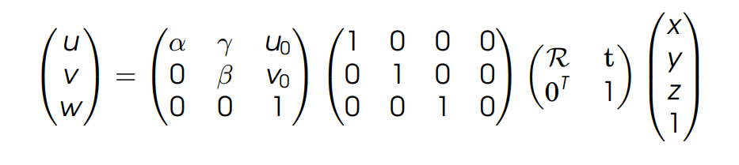
Où nous distinguons 11 paramètres :
- : la position du centre de l’image
- et : les facteurs d’échelle sur chacun des axes de l’image
- : coefficient tenant compte de la non-orthogonalité des axes de l’image. Note : ce coefficient est nul dans la grande majorité des cas de nos jours, étant donné que les caméras actuelles possèdent des axes du plan de l’image orthogonaux.
- : la matrice de rotation de la caméra par rapport au repère de la scène.
- : la matrice de translation de la position de la caméra par rapport au repère de la scène.

On distingue, dans ces 11 paramètres, deux catégories :
- Les paramètres intrinsèques de la caméra ( = qui sont relatifs à la configuration optique et aux caractéristiques du capteur d’image). Ces paramètres sont au nombre de 5 :
- Les paramètres extrinsèques de la caméra ( = définissent la position et l’orientation de la caméra dans la scène 3D). Ces paramètres sont au nombre de 6 : l’orientation sous forme des 3 degrés de liberté de la matrice de rotationet la position sous forme des trois degrés de liberté du vecteur de translation .

Ainsi, dans la relation décrite plus haut, nous obtenons :
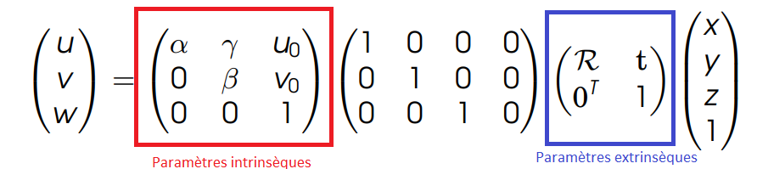
Par conséquent, le but de la calibration de caméra est de retrouver un ou plusieurs de ces paramètres intrinsèques et extrinsèques (voire tous) en partant d’une ou plusieurs images de la scène et en connaissant une ou plusieurs propriétés de la scène capturée.

Description de la méthode de Zhang
Situation initiale
La méthode de Zhang est une méthode de calibration de caméra définie par la situation suivante :
- Plusieurs points de la scène sont connus.
- Tous ces points sont connus sur un plan unique (ici, on assume que ce plan est le plan où .
- On dispose de images (au moins deux) de ces points où on y connaît les positions de projection .
- Les images doivent être prises avec des angles de vues différents (translation + rotation de la caméra).
Le but de la méthode de Zhang est alors de déterminer les paramètres intrinsèques et extrinsèques de la caméra à partir de ces données.

Mode opératoire
Le mode opératoire à suivre décrit dans la publication de Zhang (Partie 3.4 page 8) est le suivant :
- Imprimer un pattern et l’attacher à un plan.
- Prendre plusieurs images de ce plan sous différentes orientations en déplaçant le plan ou la caméra.
- Détecter des points caractéristiques dans ces images
- Estimer les paramètres intrinsèques et extrinsèques des images (ce que l’on va détailler)
- (Estimer les coefficients de distorsion radiale.)
- (Raffiner les paramètres par l’estimation du maximum de vraisemblance.)

Premièrement, les trois premiers points du mode opératoire ont été préalablement réalisés dans ce rapport. En effet, ces trois premiers points décrivent la manière d’arriver à la situation initiale décrite précédemment (et donc d’obtenir les points de la scène, les points des images correspondantes).
Deuxièmement, le point 4 est le point le plus important de ce rapport puisqu’il constitue toute l’astuce de la méthode de Zhang. C’est donc ce point qui sera décrit dans la suite de cette partie.
Troisièmement, les points 5 et 6 du mode opératoire sont des étapes d’optimisation qui ne seront pas traitées ici.

Description de l’estimation des paramètres
Notations et but de l’estimation des paramètres
En reprenant la relation entre un point de la scène (coordonnées homogènes) et sa projection sur l’image en un point (coordonnées homogènes) :avec .
De plus, avec cette relation, nous pouvons décrire la matrice d’homographie qui permet de passer d’un point à sa projection sur l’image.
Nous choisissons de décrire la matrice de rotation avecoù correspond à la ième colonne de la matrice .
Nous choisissons de décrire la matrice d’homographie où est la ième colonne de la matrice d’homographie .
Le but est donc de retrouver et qui détiennent respectivement les paramètres intrinsèques et extrinsèques de la caméra.

Présentation de l’expérience
L’expérience consiste à évaluer les

Paramètres intrinsèques

Paramètres extrinsèques

